EDEBİYAT ALANINDA YARIŞMAYA KATILIP DERECE ALAN ÖĞRENCİLERİMİZ

23 Nisan Kompozisyon Yarışması
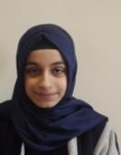
Hediye ERDEMCİ – Yarışma 2.si

Kutlu Doğum Haftası Kompozisyon yarışması

Beray ÇAKMAKÇI – Yarışma 5.si

Bir Dava Adamı Mehmet Akif Ersoy Kompozisyon yarışması

Beray ÇAKMAKÇI – Yarışma 3.si

Öğrenciler AB’yi Öğreniyor Hikaye Yarışması

Fatma Betül MEMDUHOĞLU – Yarışma 1.si

